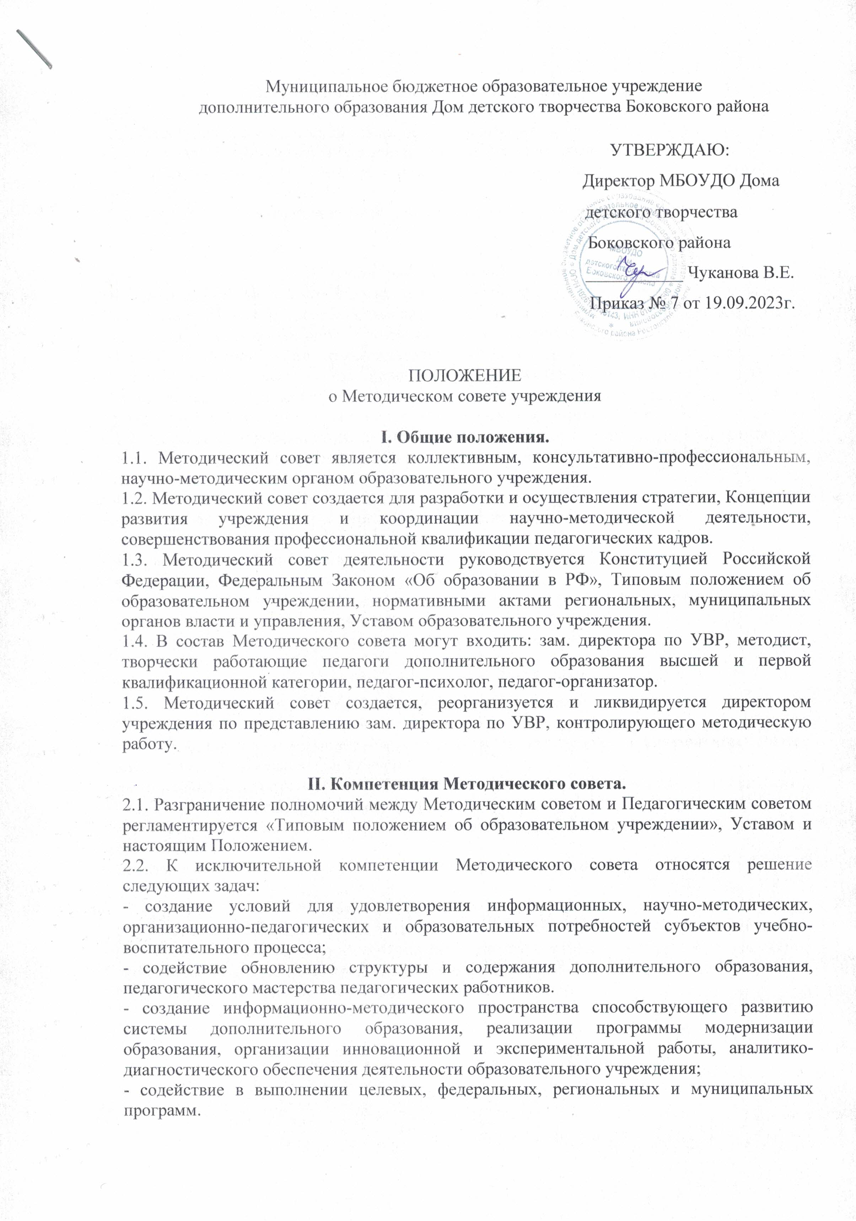

III. Основные формы работы Методического совета.
3.1. Проведение семинаров, заседаний Советов, практикумов.
3.2. Формирование творческих групп, проблемных семинаров.
3.3. Выявление, обобщение и распространение передового педагогического опыта.
3.4. Обеспечение и создание условий для профессионального роста педагогических работников.
3.5. Изучение и реализация в учебно-воспитательном процессе требований нормативных документов.

IV. Порядок работы Методического совета.
4.1. Возглавляет Методический совет председатель, назначаемый директором учреждения из числа опытных педагогов дополнительного образования, имеющих высшую или I квалификационную категорию и по согласованию с членами Методического совета.
4.2. Работа Методического совета проводится в соответствии с планом работы на текущий учебный год. План составляется представителем Методического совета, рассматривается на заседании Методического совета, согласовывается с заместителем директора по УВР и утверждается Педагогическим советом образовательным учреждением.
4.3. Заседания Методического совета проводится не реже одного раза в квартал. О времени и месте проведения заседания председатель Методического совета обязан поставить в известность директора учреждения.
4.4. По каждому из обсуждаемых на заседании вопросов принимаются рекомендации, которые фиксируются в протоколах заседаний. Рекомендации подписываются председателем Методического совета.
4.5. На заседания Методического совета могут быть приглашены и другие представители педагогического коллектива, если затрагиваются их интересы.
4.6. Контроль за деятельностью Методического совета осуществляется директором учреждения, заместителем директора по УВР в соответствии с планом методической работы учреждения и внутриучрежденческого контроля.

V. Права Методического совета.
Методический совет имеет право:
- ставить вопрос о публикации материалов о передовом педагогическом опыте, накопленном в образовательном учреждении;
-рекомендовать педагогическим работникам различные формы повышения квалификации;
- определять стратегию учебно-воспитательного процесса;
- изучать состояние уровня ЗУН учащихся, уровня их индивидуального развития, воспитанности;
- анализировать эффективность методической работы в учреждении.

VI. Документация Методического совета.
6.1. Заседания Методического совета оформляются протокольно: фиксируется ход обсуждения вопросов, выносимых на Методический совет, приложения и замечания членов совета, подписываются председателем и секретарем Методического совета.
6.2. Нумерация протоколов ведется от начала учебного года.
6.3. Протоколы хранятся в папке Методического совета.

